Памятка
Внимание терроризм!

Люди, будьте бдительны!

Будьте внимательны к тому, что происходит вокруг вас.
Бдительность должна быть постоянной и активной.

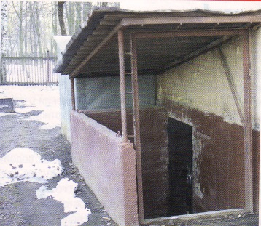
1. Возможные места установки взрывных устройств:
- подземные переходы (тоннели) - учебные заведения
- вокзалы
- больницы, поликлиники
- детские учреждения
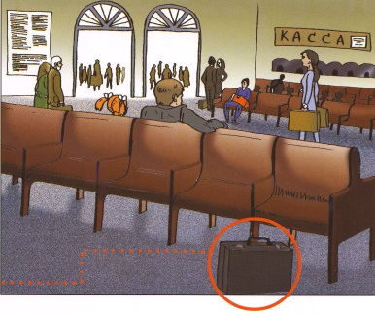
- подвалы и лестничные клетки жилых зданий
- контейнеры для мусора, урны;
- опоры мостов
- объекты жизнеобеспечения
- рынки
- стадионы
- дискотеки
- магазины
- транспортные средства

2. Признаки наличия взрывных устройств:
- бесхозные сумки, свертки, портфели, чемоданы, ящики, мешки, коробки;
- припаркованные вблизи зданий автомашины неизвестные жильцам;
- наличие на бесхозных предметах проводов, изоленты, батарейки;
- шум из обнаруженного предмета (щелчки, тиканье часов);
- растяжки из проволоки, веревки, шпагата;
- необычное размещение бесхозного предмета;
- специфический, не свойственный окружающей местности, запах.

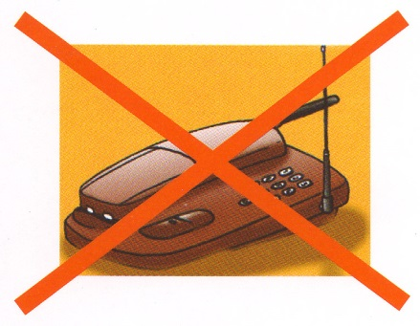
3. При обнаружении взрывного устройства необходимо:
- немедленно сообщить об обнаруженном подозрительном предмете в дежурные службы органов внутренних дел, ФСБ, ГО и ЧС;
- не подходить к подозрительному предмету, не трогать его руками и не
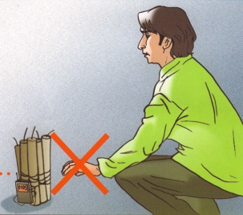
подпускать к нему других;
- исключить использование средств радиосвязи, мобильных телефонов, других радиосредств, способных вызвать срабатывание радиовзрывателя;
- дождаться прибытия представителей правоохранительных органов;
- указать место нахождения подозрительного предмета.

ВНИМАНИЕ !!!

Обезвреживание взрывоопасного предмета производится только специалистами МВД, ФСБ, МЧС.

При поступлении угрозы террористического акта
по телефону:

Предупредительные меры (меры профилактики):
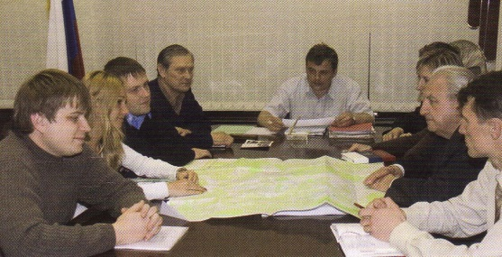
- инструктировать персонал о порядке приема телефонных сообщений с угрозами террористического акта;
- после сообщения по телефону об угрозе взрыва, о наличии взрывного устройства не вдаваться в панику. Быть выдержанным и вежливым, не прерывать говорящего;
- при наличии магнитофона надо поднести его к телефону, записать разговор;
- постараться сразу дать знать своему коллеге, по возможности одновременно с разговором он должен по другому аппарату сообщить оперативному дежурному милиции и дежурному по отделу ФСБ о поступившей угрозе и номер телефона, по которому позвонил предполагаемый террорист;
- своевременно оснащать телефоны организации устройствами АОН и звукозаписью телефонного сообщения.

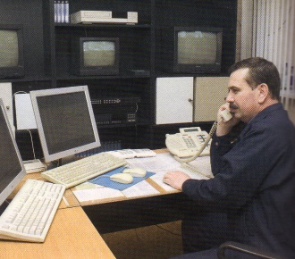
Примерная форма действий при принятии сообщения об угрозе взрыва:
- будьте спокойны, вежливы, не прерывайте говорящего;
- включите магнитофон (если он подключен к телефону);
- сошлитесь на некачественную работу аппарата, чтобы полностью записать разговор;
- не вешайте телефонную трубку по окончании разговора.

Примерные вопросы:

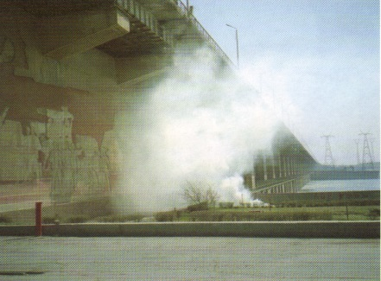
- Когда может быть произведен взрыв?
- Где заложено взрывное устройство?
- Что оно из себя представляет?
- Как оно выглядит внешне?
- Есть ли еще где-нибудь взрывное устройство?
- Для чего заложено взрывное устройство?
- Каковы ваши требования?
- Вы один или с вами есть еще кто-нибудь?

О порядке приема сообщений, содержащих угрозы
террористического характера, по телефону:

Правоохранительным органам значительно помогут для предотвращения совершения преступлений и розыска преступников следующие Ваши действия:
- постарайтесь дословно запомнить разговор и зафиксировать его на бумаге;
- по ходу разговора отметьте пол, возраст звонившего и особенности его (ее) речи:
- голос: громкий (тихий), низкий (высокий);
- темп речи: быстрая (медленная);
- произношение: отчетливое, искаженное, с заиканием, шепелявое, с акцентом или диалектом;
- манера речи: развязная, с издевкой, с нецензурными выражениями.
- обязательно отметьте звуковой фон (шум автомашин или железнодорожного транспорта, звуки теле- или радиоаппаратуры, голоса, другое);
- отметьте характер звонка (городской или междугородный);
- обязательно зафиксируйте точное время начала разговора и его продолжительность;
- в ходе разговора постарайтесь получить ответы на следующие вопросы:
- куда, кому, по какому телефону звонит этот человек?
- какие конкретно требования он (она) выдвигает?
- выдвигает требования он (она) лично, выступает в роли посредника или представляет какую-либо группу лиц?
- на каких условиях он (она) или они согласны отказаться от задуманного?
- как и когда с ним (с ней) можно связаться?
- кому Вы можете или должны сообщить об этом звонке?
- постарайтесь добиться от звонящего максимально возможного промежутка времени для принятия Вами и Вашим руководством решений или совершения каких-либо действий;
- если возможно, еще в процессе разговора сообщите о нем руководству объекта, если нет - немедленно по его окончании;
- не распространяйтесь о факте разговора и его содержании. Максимально ограничьте число людей, владеющих полученной информацией;
- при наличии автоматического определителя номера (АОН) запишите определившийся номер телефона в тетрадь, что поможет избежать его случайной утраты;
- при использовании звукозаписывающей аппаратуры сразу же извлеките кассету (мини-диск) с записью разговора и примите меры к ее сохранности. Обязательно установите на ее место другую.

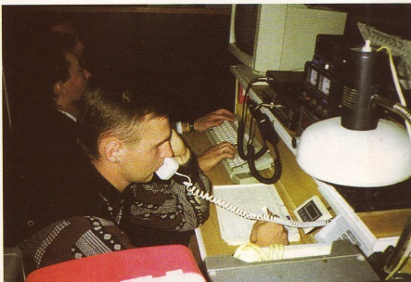
Действия при получении телефонного сообщения:
- реагировать на каждый поступивший телефонный звонок;
- сообщить в правоохранительные органы о поступившем телефонном звонке;
- при необходимости эвакуировать людей согласно плану эвакуации;
- обеспечить беспрепятственную работу оперативно-следственной группы, кинологов и т. д.;
- обеспечить немедленную передачу полученной по телефону информации в правоохранительные органы и руководителю организации.

При поступлении угрозы террористического акта в письменном виде:
Угрозы в письменной форме могут поступить в организацию как по почтовому каналу, так и в результате обнаружения различного рода анонимных материалов (записки, надписи, информация, записанная на дискете и др.).
При этом необходимо четкое соблюдение персоналом организации правил обращения с анонимными материалами.

Предупредительные меры:
- тщательный просмотр в экспедиции и секретариате (секретарями) всей поступающей письменной продукции, прослушивание магнитных лент, просмотр дискет;
- особое внимание необходимо обращать на бандероли, посылки, крупные упаковки, футляры - упаковки и т. п., в том числе и рекламные проспекты.
Цель проверки - не пропустить возможное сообщение об угрозе террористического акта.
Правила обращения с анонимными материалами,
содержащими угрозы террористического акта:

- при получении анонимного материала, содержащего угрозы террористического характера, обращайтесь с ним максимально осторожно, уберите его в чистый плотно закрываемый полиэтиленовый пакет и поместите в отдельную жесткую папку;
- постарайтесь не оставлять на нем отпечатков своих пальцев;
- если документ поступил в конверте, его вскрытие производится только с левой или правой стороны, аккуратно отрезая кромки ножницами;
- сохраняйте все: сам документ с текстом, любые вложения, конверт и упаковку, ничего не выбрасывайте;
- не расширяйте круг лиц, знакомившихся с содержанием документа;
- анонимные материалы направьте в правоохранительные органы с сопроводительным письмом, в котором должны быть указаны конкретные признаки анонимных материалов (вид, количество, каким способом и на чем исполнены, с каких слов начинается и какими заканчивается текст, наличие подписи и т. п.), а также обстоятельства, связанные с их распространением, обнаружением или получением.
- анонимные материалы не должны сшиваться, склеиваться, на них не разрешается делать подписи, подчеркивать или обводить отдельные места в тексте, писать резолюции и указания, также запрещается их мять и сгибать;
- при исполнении резолюций и других надписей на сопроводительных документах не должно оставаться давленных следов на анонимных материалах;
- регистрационный штамп проставляется только на сопроводительных письмах организации и заявлениях граждан, передавших анонимные материалы в инстанции.

